Les cartes
10
Matériel | Jeu 1 et pour 4 élèves :  - 1 jeu de cartes (sans les figures) de 1 à ….  Jeu 2 et pour 4 élèves :  - 1 jeu de cartes (sans les figures) de 1 à ….  - Une photocopie des cartes ordonnées  - Une frise pour donner le sens de lecture  - (Un porte-cartes)

Règle du jeu

Séquence 1  (groupe de 4) | Phase 1  - Poser au centre de la table 4 cartes : un cœur, un pique, un trèfle et un carreau.  - Laisser les enfants réagir et recueillir leurs remarques spontanées. (Pour repérer les indices sur les cartes).  - Distribuer le reste du paquet de cartes aux enfants. Chaque enfant a donc une main composée de cartes différentes (en motif et en valeur).  Consigne :  « Prends une carte de ton jeu, pose-la sur le tas de piques si c’est un pique, le tas de cœurs si c’est un cœur…et nomme-la si tu le peux »  Validation :  Pour le motif, c’est la confrontation au modèle qui permet la validation.  On peut aussi valider en s’appuyant sur les décompositions numériques (« Cette carte c’est un 5 ; tu peux la reconnaître parce qu’il y a 4 cœurs sur les bords et 1 au milieu). On reviendra sur ces décompositions au cours de l’étape 3.  Phase 2  - Donner à chaque enfant un paquet de cartes ne contenant que des cœurs, que des piques, que des carreaux ou que des trèfles.  - Demander à chacun d’étaler ses cartes devant lui, faces visibles. « Pose tes cartes à l’endroit devant toi »  - Demander aux élèves de poser au centre de la table les « 4 » par exemple.  Consigne  « Pose sur la table la carte du 4 »  On peut « dire » le nombre et montrer la carte, on peut « dire » le nombre uniquement, on peut montrer uniquement le nombre 4 décontextualisé.  Lorsque les « 4 » sont posés, faire observer la disposition des éléments.  Validation  Comme à la phase 1.  Phase 3  -Donner à chaque enfant un paquet de cartes ne contenant que des cœurs, que des piques, que des carreaux ou que des trèfles.  - Demander à chacun de ranger les cartes de la plus petite à la plus grande.  Consigne  « Vous devez ranger les cartes que je vous ai données de la plus petite quantité à la plus grande quantité. »  Validation  Confrontation des productions par les élèves et pilotée par le maître pour structurer la discussion entre élèves.  L’élève peut confronter son rangement à celui fourni par la photocopie (voir matériel).  POUR CONSOLIDER LES CONNAISSANCES ET COMPETENCES  • Jeu de discrimination visuelle à partir de la photocopie des cartes : Replacer les cartes sur le modèle en variant les planches :  o même motif (par exemple uniquement des cœurs),  o même valeur (par exemple uniquement des 8)  • Jeu de loto : on peut jouer au jeu du loto classique avec l’écriture chiffrée des nombres (grille par groupe)  - première situation : chaque enfant joue avec l'une des planches (fichier "loto memory" dans l’onglet « Matériel »). Il dispose aussi d'un tas de cartes (1 à 10) qu'il pose face retournée à côté de lui. A tour de rôle, chaque enfant pioche une carte (de son tas), dit le nombre qu'il a pioché. S'il l'a sur sa planche de jeu, il pose la carte piochée dessus, sinon il place la carte en dessous de son paquet.  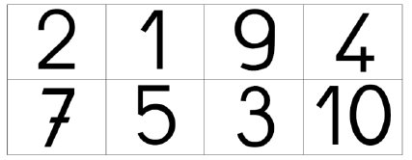  Exemple de planche pour le loto (situation 1)  - seconde situation: chaque enfant joue avec une planche (fichier loto GS dans l’onglet « Matériel »).  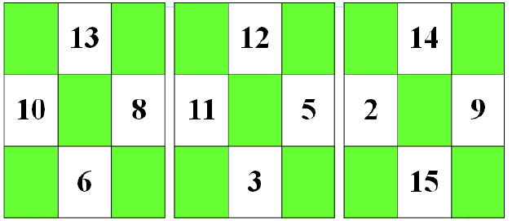  Exemple de planche pour le loto (situation 2)  La maîtresse, puis assez rapidement un élève, tire un jeton dans un sac, le lit aux joueurs. Les joueurs qui ont le nombre correspondant posent un jeton sur leur case. L'enfant qui est le premier à avoir complété sa grille a gagné.  Au début du jeu, on peut, tout en lisant le nombre, le montrer aux joueurs... puis, ensuite, uniquement aux élèves en difficulté (différenciation pédagogique)  o Variantes :  - au lieu des jetons, lire les nombres sur les cartes à jouer de 1 à 10 d’un jeu de 52 cartes.  - proposer des planches adaptées avec les cartes à jouer du type suivant :  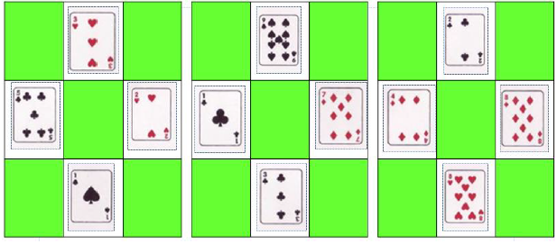  Dans ce cas au lieu de tirer un jeton, on tire une carte à jouer. Le champ numérique est forcément plus modeste mais on travaille aussi la reconnaissance des cartes (7 de carreau par exemple).  Remarque : si l'on souhaite travailler plus spécifiquement sur les constellations, il faudra construire des cartes sur lesquelles ne figure pas l'écriture chiffrée des nombres.  On peut avantageusement organiser ce loto coopératif : par groupes, les élèves vont jouer contre un sablier. Ils reçoivent chacun une planche de loto et l'équipe doit compléter au maximum ses planches dans le temps imparti (que l'enseignant pourra faire varier en cours d'apprentissage).  • Memory : faces retournées, l’élève doit reconstituer des paires de valeur numérique identique (on ne tient plus compte des motifs).
Séquence 2  (groupe de 4) | Phase 1  - Demander à chaque enfant de mélanger le paquet de cartes lui ayant été attribué et ne contenant que des cœurs, que des piques, que des carreaux ou que des trèfles : « Mélange tes cartes. »  - Faire placer ses cartes faces cachées sur la table : « Pose tes cartes à l’envers devant toi. »  - Faire piocher chaque joueur dans le jeu de son binôme : « Pioche deux cartes dans le jeu de ton camarade. »  Par exemple, avec des jeux de six cartes, à l’issue de cette phase, le premier enfant possède 4 cœurs et 2 piques et le deuxième enfant possède 4 piques et 2 cœurs.  « Vous devrez récupérer les cartes en les demandant correctement à votre camarade ».  Prévoir une organisation similaire pour chacune des paires d’enfants.

Séquence 3  (groupe de 4) | Phase 1 : familiarisation avec les cartes-puzzle  - Présenter aux enfants les petites cartes carreaux. Les leur faire décrire et leur faire remarquer qu’il manque les nombres dans les coins.  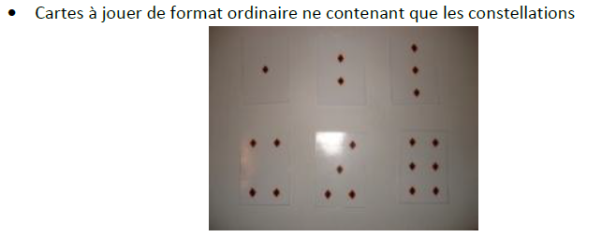  - Présenter alors les grandes cartes.  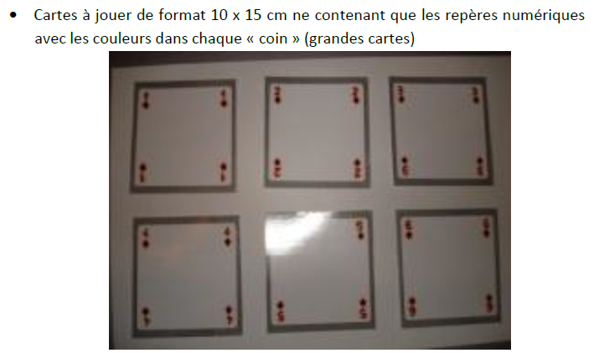  - Montrer aux enfants qu’il est possible de reconstituer une carte classique en associant une petite carte avec une grande carte (en mettant en relation constellation et écriture chiffrée correspondante).  - Distribuer à chaque enfant un paquet de cartes (les grandes cartes et les petites cartes) ne contenant que des cœurs, que des piques, que des carreaux ou que des trèfles. Demander à chacun d’entre eux de compléter chaque grande carte avec la petite carte correspondante.  Consigne  « Associe chaque grande carte avec la petite carte correspondante de façon à construire une carte du jeu »  Validation  L’élève peut confronter sa collection de cartes à celle fournie par la photocopie (voir matériel).  Phase 2 : jeu avec les cartes-puzzle  - Distribuer les cartes de manière à ce que chaque enfant reçoive une grande carte et une petite carte qui ne se correspondent pas.  - Expliquer aux enfants qu’ils doivent demander à tour de rôle, la petite carte qui leur manque afin de compléter la grande.  - Donner un exemple : « Si tu as la grande carte « 4 de trèfle », tu dois réclamer la petite carte avec la constellation correspondante et poser au centre de la table la carte reconstituée ».  - Expliquer que c’est ensuite à l’enfant qui a donné la carte réclamée de demander la carte dont il a besoin.  - Dire que c’est ainsi de suite jusqu’à ce que chaque enfant ait reconstitué sa grande carte.  - Veiller à ce que l’activité soit menée rapidement.  Consigne  « Tu dois reconstruire une carte en demandant la petite carte qui manque pour compléter la grande.  Si tu as la grande carte « 4 de trèfle », tu dois réclamer la petite carte avec la constellation correspondante et poser au centre de la table la carte reconstituée ».  Validation  C’est un jeu de communication : le récepteur valide ou non la carte demandée par son binôme.  POUR CONSOLIDER LES CONNAISSANCES ET COMPETENCES  Refaire des cartes avec des gommettes  Matériel : 12 jetons par élèves - Des cartonnettes A5 - Jeu de cartes  - Refaire la carte du six, du cinq.  « Placer les gommettes comme les motifs sur les cartes avant de les coller. »  - Mutualisation portant sur la localisation et la f ormulation des décompositions.
Séquence 4  (en individuel) | L’élève doit écrire aux quatre coins de son ardoise le même nombre : deux fois « à l’endroit » et deux fois « à l’envers ».  Chaque élève va s’exercer sur son ardoise.  On peut proposer une carte agrandie sur laquelle ne figurent que les nombres (du type celle utilisée dans l’étape 3) et on demande comment on peut reproduire l’écriture des nombres.  On se met d’accord sur le fait qu’il faut retourner l’ardoise plutôt qu’écrire à l’envers !
Séquence 5  (en groupe de 4) | Fabrication d’un jeu de cartes  - Proposer de fabriquer un jeu de cartes par enfant.  - Lors de la fabrication des cartes, veiller à ce que chaque enfant respecte la consigne, c'est-à-dire que la constellation doit être bien organisée et le cardinal indiqué. Pour fabriquer le 4 de cœur par exemple, veiller à ce que chacun décompose la collection en 2 cœurs en haut et 2 cœurs en bas. (c’est l’occasion de considérer 4 comme « 2 et 2 »)  - Lorsque toutes les cartes sont fabriquées, veiller à ce que les enfants écrivent les nombres dans chaque coin.  Consigne :  « Vous allez construire votre propre jeu de cartes en collant sur les cartes vierges les collections de motifs. Attention, les collections (de pique, cœur, carreau ou trèfle) devront être disposées comme sur les cartes avec lesquelles nous avons joué. Lorsque vous aurez fini de coller les collections vous écrirez le nombre de motifs sur la carte mais vous ne collerez pas de motif sous ce nombre. »

Etape 1 | Trier les cartes par figure
Etape 2 | Reconnaître le nombre écrit sur les cartes
Etape 3 | Ranger ses cartes triées par couleur et figure de la plus petite à la plus grande
Etape 4 | Repérer les cartes manquantes dans une collection triée par couleur et par figure
Etape 5 | Associer la constellation et l’écriture chiffrée
Etape 6 | Ecrire les nombres
Etape 7 | Fabriquer un jeu en insistant sur la décomposition des nombres en collant au bon endroit les gommettes

